«Путешествие в страну правил дорожного движения»

Цель. Продолжать знакомить с правилами дорожного движения, учить практически применять их в различных ситуациях. Развивать мышление, зрительное внимание, умение ориентироваться в окружающем мире. Воспитывать чувство ответственности.
Задачи:
Образовательная:
- продолжать знакомить с элементами дороги;
- совершенствовать диалогическую речь, интонационную выразительность речи;
- Продолжать закреплять правила поведения на проезжей части;
- Развивать у детей чувство ответственности при соблюдении ПДД;
Развивающие:
- развивать у детей азы дорожной грамоты, расширять знания детей о светофоре, о значении сигналов светофора;
- развивать интерес к искусству аппликации, формировать умение аккуратно пользоваться клеем,
-Воспитательная:
- формировать дружеские, доброжелательные отношения между детьми;
- воспитывать умение слушать своего сверстника, не перебивая;
- формировать желание соблюдать правила дорожного движения.

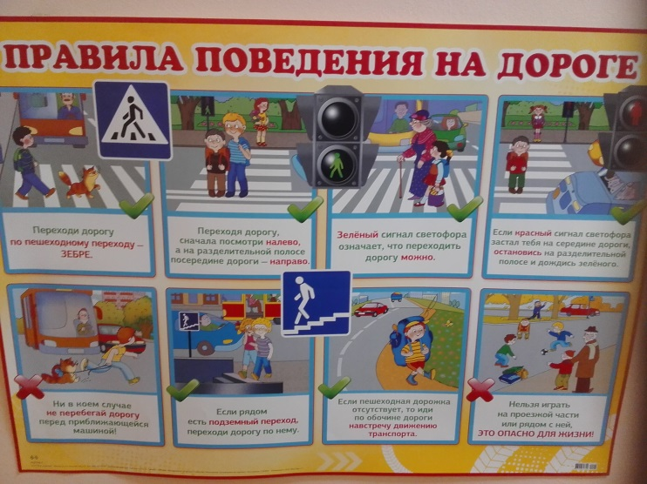

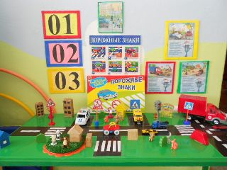

Этот знак заметишь сразу:
Три цветных огромных глаза.
Цвет у глаз определенный:
Красный, желтый и зеленый.
Загорелся красный – двигаться опасно.
Для кого зеленый свет – проезжай, запрета нет.
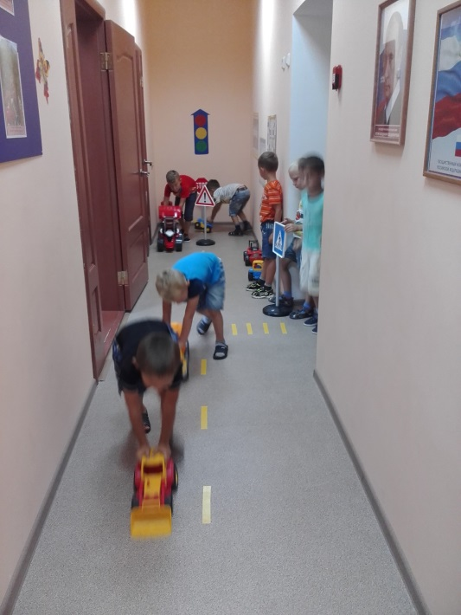

Всем знакомые полоски,
Знают дети, знает взрослый,
На ту сторону ведет... ("Пешеходный переход".)

